TRƯỜNG TIỂU HỌC NGUYỄN VĂN THỆ Tuần 27
LỚP 5 ……………………………. Thứ hai ngày …. tháng 5 năm 2020
HỌ VÀ TÊN: …………………….
Khoa học
BÀI 53. 54: CÂY CON MỌC LÊN TỪ ĐÂU?
Học sinh đọc thông tin SGK tr.108 – 111 và làm các bài tập dưới đây.
- Nối các chú thích vào hình cho phù hợp.
Vỏ
Phôi

Chất dinh dưỡng



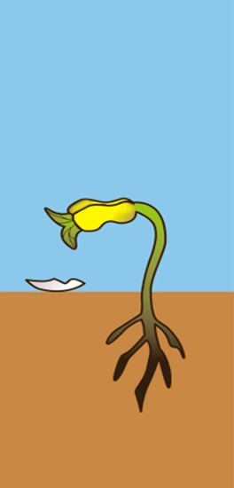
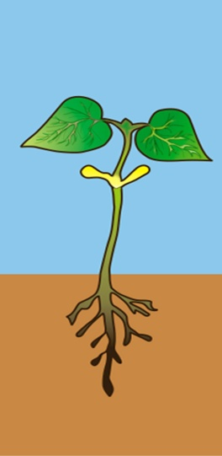
- Nối khung chữ với hình cho phù hợp.
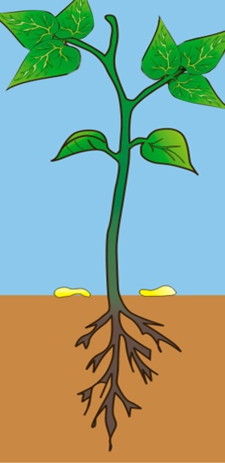
2
3
4
5
6
6

a) Xung quanh rễ mầm mọc ra nhiều rễ con.
b) Hạt phình ra vì hút nước. Vỏ hạt nứt ra để rễ mầm nhú ra cắm xuống đất.

c) Hai lá mầm xoè ra. Chồi mầm lớn dần và sinh ra các lá mới.

d) Hai lá mầm teo dần rồi rụng xuống. Cây con bắt đầu đâm chồi, rễ mọc nhiều hơn.

e) Sau vài ngày, rễ mầm mọc nhiều hơn nữa, thân mầm lớn lên, dài ra và chui lên khỏi mặt đất .

- Hãy chỉ vào từng hình và nói về sự phát triển của hạt mướp từ khi được gieo xuống đất cho đến khi mọc thành cây, ra hoa, kết quả,...

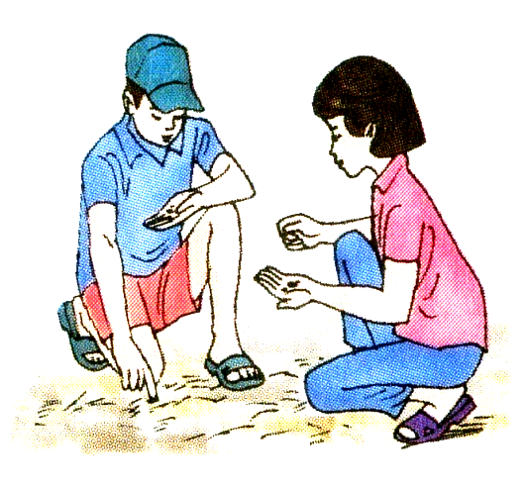
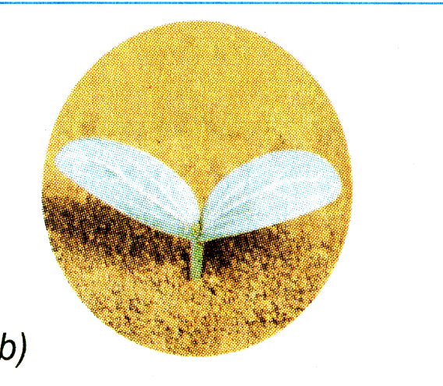
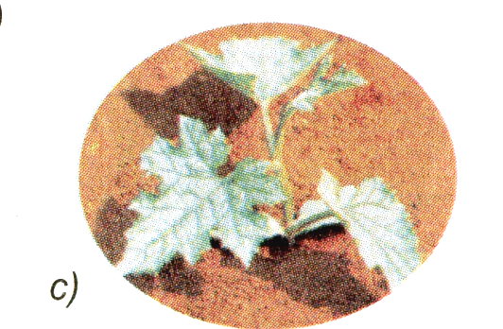
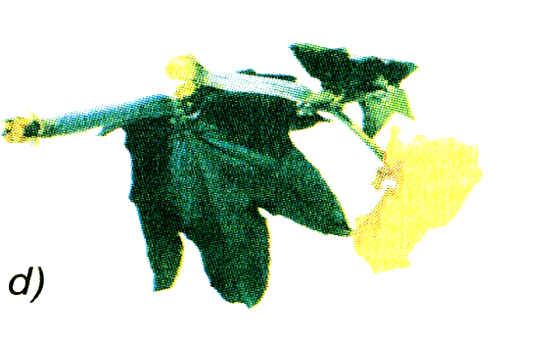
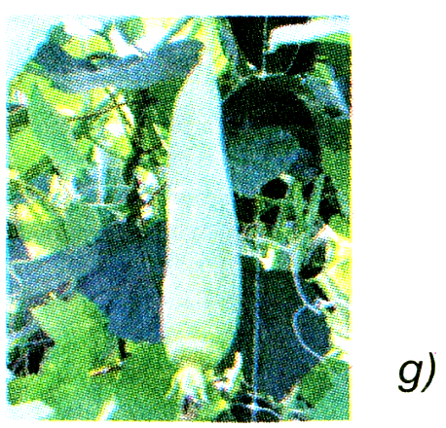
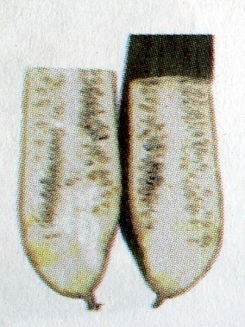
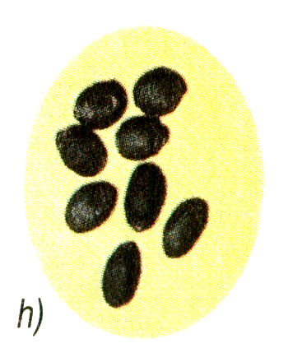
a)
g)

e

- Khoanh vào chữ cái trước câu trà lời đúng.
Chồi có thể mọc ra từ vị trí nào trên cây mía?
- Thân
- Lá
- Nách lá
Người ta có thể sử dụng phần nào của cây mía để trồng?
- Thân
- Rễ
- Ngọn
- Hãy nói xem chồi có thể mọc ra từ vị trí nào trên củ khoai tây, gừng, hành, tỏi và lá bỏng?

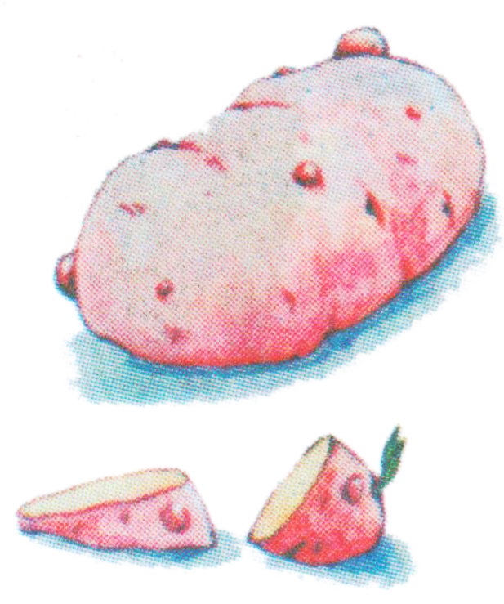
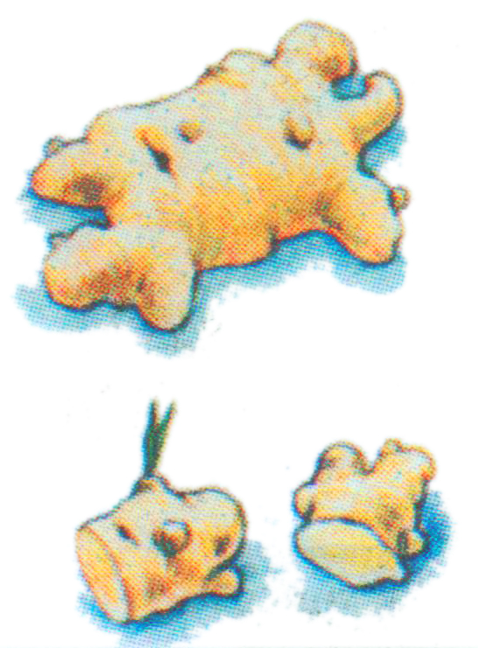
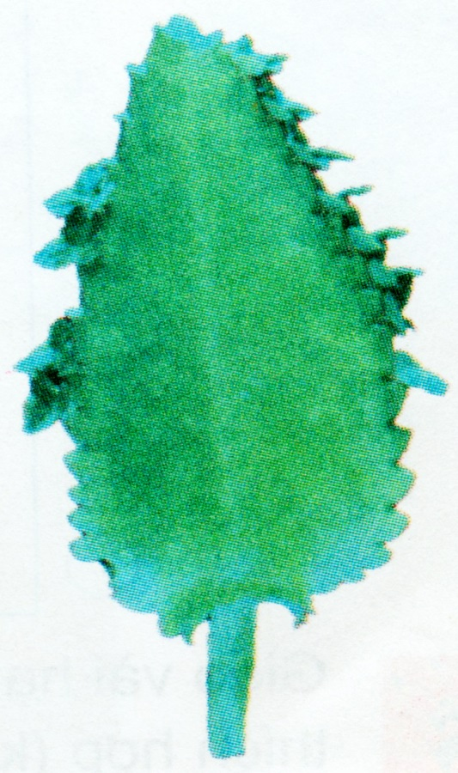

2
3
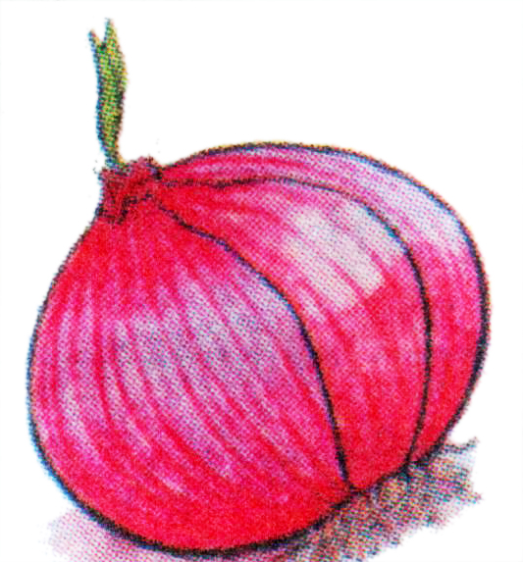
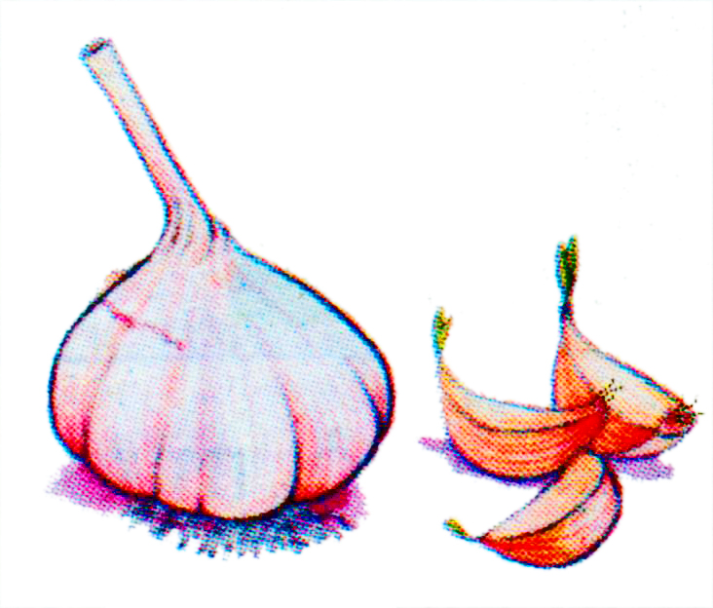

4
5
6

………………………………………………………………………………………………………….……………………………………………………………………………………………………………….……………………………………………………………………………………………………………….…………………………………………………………………………………………………………………….
………………………………………………………………………………………………………….……

- Hoạt động thực hành ở nhà:
- Gieo vài hạt đậu hoặc ngô, mướp,… vào chỗ đất xốp, ẩm, nhiệt độ thích hợp (không quá lạnh hoặc quá nóng). Theo dõi thường xuyên từ lúc hạt nảy mầm cho đến khi mọc thành cây con.
6
- Hãy chọn và trồng thử một cây bằng thân hoặc rễ hoặc lá cùa cây mẹ.

